**11 ТИПИЧНЫХ РОДИТЕЛЬСКИХ ОШИБОК ОТ ТОМАСА ГОРДОНА**

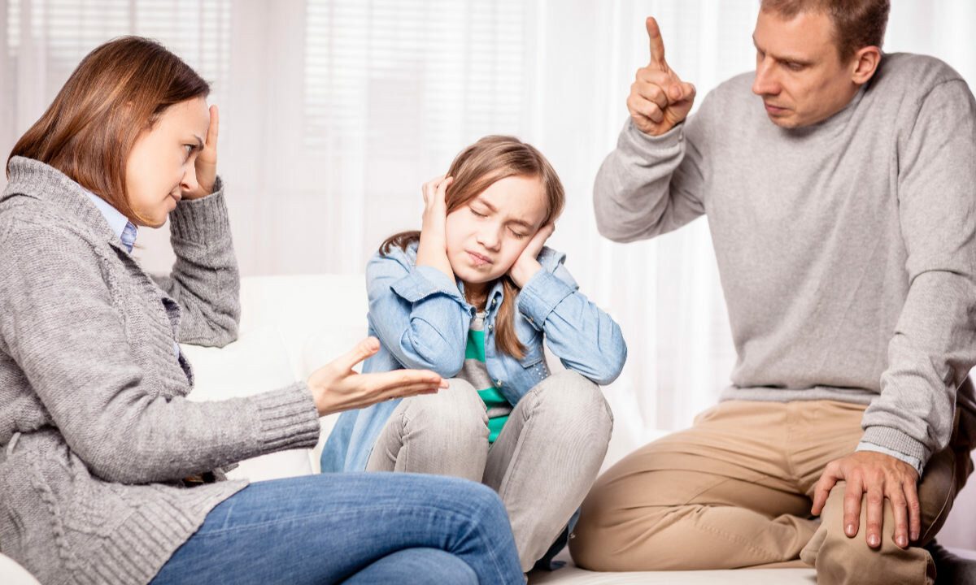

Известный психолог, специалист по детско-родительским отношениям Томас Гордон выделил ряд типичных родительских реакций в воспитании и описал их восприятие ребенком.

* **Приказ, команда**

***«Немедленно домой!», «Перестань крутиться!», «Не смей трогать!»***

Эти сообщения говорят ребенку, что его чувства или нужды не важны, он должен действовать в соответствии с тем, что чувствует или хочет сделать его родитель. Они сообщают о неприятии ребенка таким, какой он есть в этот момент, и вызывают страх перед родительской властью, чувство обиды, злости или сопротивления.

* **Предупреждение, угроза**

***«Если ты сейчас же не перестанешь, то пожалеешь!», «Вот придем домой, ты у меня получишь!», «Если не уберешь игрушки, я их выброшу»***

Эти реакции родителей создают у детей чувство боязни и покорности. Они так же могут вызвать сопротивление и враждебность, как и приказания. Эти сообщения говорят о том, что родитель не уважает желания и чувства ребенка, и вызывают у ребенка желание «испытать» родительскую угрозу, чтобы увидеть, произойдут ли обещанные последствия.

* **Увещевания, нотации**

***«Ты должен всегда уважать старших», «Так думать нехорошо», «Хорошие девочки так не поступают»***

Эти сообщения возлагают на ребенка груз внешнего авторитета, долга, обязанности. Дети могут отвечать на все эти «должен», «нужно», «следует» сопротивлением и еще более сильным отстаиванием своей позиции. Такие фразы могут заставить ребенка чувствовать недоверие со стороны родителей или вызвать у него чувство вины.

* **Советы, готовые решения**

***«Мама лучше знает, как надо», «Я жизнь прожила и лучше знаю, как тебе следует поступить»***

Такие сообщения часто ощущаются детьми как свидетельство того, что родители не доверяют способности ребенка самому принять решение, постепенно формируя его зависимость от родителей и нежелание проявлять инициативу. Советы часто передают чувство превосходства родителей над ребенком. У ребенка также может появиться чувство, что родители его не понимают.

* **Критика, несогласие**

Эти сообщения, пожалуй, более других вызывают у детей чувство неадекватности, никчемности, снижают самооценку. Как родитель судит о ребенке, так и ребенок будет судить о самом себе. У подростков критика также часто вызывает контркритику («На себя бы посмотрел»). Оценка заставляет детей скрывать свои чувства от родителей («Если я им скажу, меня будут ругать»).

* **Похвала, согласие**

***«Молодец, ты у меня самый лучший»***

Вопреки распространенному мнению, что похвала всегда хорошо влияет на ребенка, она часто дает и негативные эффекты. Позитивная оценка, которая не соответствует образу «Я» ребенка, может вызвать враждебность («Я же знаю, что плохо играл!»). Иногда похвала воспринимается ребенком как манипуляция — способ мягко заставить ребенка делать то, что хочется родителям («Ты говоришь это только для того, чтобы я хорошо учился»). Иногда дети обнаруживают, что родители их не понимают, когда хвалят («Ты не сказала бы этого, если бы знала, как я действительно себя чувствовал»). Дети, которых часто хвалят, могут привыкнуть к похвале, стать зависимыми от нее и даже требовать ее.

* **Обзывание, насмешка**

***«Да ты посмотри на себя, выглядишь как клоун с этой прической»***

Могут иметь разрушающее влияние на образ «Я». Наиболее частый ответ подростка на эти сообщения — «вернуть» их обратно («Ты сам лентяй»). Желая с помощью насмешек сделать взгляд ребенка на самого себя более реалистичным, родители в худшем случае серьезно обижают ребенка, а в лучшем он просто обесценивает родительское сообщение.

* **Интерпретация, анализ, диагноз**

***«Я вижу тебя насквозь», «Да я знаю, чего ты хотел добиться»***

Эти сообщения создают у ребенка ощущение, что его «вычислили», что родители знают мотивы его поведения. Такой родительский «психоанализ» нервирует ребенка, действует на него угрожающе. Если этот анализ или интерпретации верны, то ребенок очень смущается, так как он оказывается «на виду», если неверны — раздражается, что его обвинили несправедливо. Слишком частый анализ сообщает ребенку, что родители умнее, мудрее, ребенок чувствует отношение превосходства со стороны родителей. Сообщения типа «Я знаю, почему ты так говоришь» и «Я тебя вижу насквозь» часто прерывают общение и учат ребенка не обращаться к родителям со своими проблемами.

* **Утешение**

***«Не переживай», «На самом деле все не так страшно, хватит плакать»***

Утешающие сообщения не так помогают, как кажется. Утешение может позволить ребенку почувствовать, что его не понимают («Ты бы так не говорила, если бы знала, как я напуган»). Такие сообщения говорят ребенку, чтобы он перестал чувствовать то, что он чувствует (огорчение, обиду и т. п.). Дети могут рассматривать попытки утешения как попытки изменить их и часто перестают доверять родителям («Ты говоришь это просто потому, что хочешь ободрить меня»). Эти реакции часто могут остановить дальнейшую коммуникацию, так как ребенок чувствует, что родитель не принимает его переживания такими, какие они есть, не помогает разобраться с причинами, а просто хочет, чтобы они поскорее прекратились.

* **Вопросы, допытывание**

Вопросы могут означать для ребенка, что вы ему не доверяете, подозреваете в чем-то, сомневаетесь. Дети чувствуют за вопросами угрозу, особенно если не понимают, зачем их спрашивают. Если вы задаете слишком много вопросов ребенку, который хочет разделить с вами свою проблему, он может заподозрить, что вы хотите собрать информацию, чтобы решить за него эту проблему, а не предоставить ему возможность самому найти нужное решение.

* **Отвлечение, обращение в шутку**

***«Ерунда какая, завтра сам будешь смеяться»***

Ребенок считает, что он не интересует родителя, который не уважает его чувства и отвергает его. Дети очень серьезны, когда хотят поговорить о чем-то. Поддразнивание, шутка могут заставить их почувствовать себя отверженными, обиженными. Отвлечение детей от тяжелых чувств может дать временный эффект, но чувства не проходят. Отложенные проблемы редко оказываются решенными. Дети, как и взрослые, хотят быть выслушаны с уважением.